Хамидуллина М.Д.

Веселые ступени.

Методические материалы дополнительной общеобразовательной общеразвивающей и коррекционной программы социально-гуманитарной направленности.

Учебно-методическое обеспечение программы.
Для работы с детьми-инвалидами на занятиях используются дидактические, обучающие и развивающие игры: «Веселая логика» (развивающая игра), «Играя, учись», «Что лишнее?», «Запоминайка», «Что сначала, что потом?», «Найди отличия», «Логика», «Расскажи сказку», «Конструирование», мозаика «Сложи картинку», демонстрационный материал Е.В. Колесникова по развитию речи, про времена года, картинки по ознакомлению с окружающим миром, лабиринты, ознакомительные плакаты по знакомству с окружающим миром, литература, природные материалы (камни, шишки, листья и т.д.), карточки на внимание, «сравни», «запомни» и т.д. На занятиях проводятся пальчиковые игры, игры с мячом, игры, связанные с ориентировкой в пространстве.

Конспект занятия по теме: «Транспорт. Знакомство с грузовой машиной»
Цель: Ознакомление детей с грузовой машиной и её основными частями.
Задачи:
1. Формировать представление о виде транспорта, грузовик.
2. Знакомить детей с основными частями машины (кабина, колёса, кузов).
3. Развивать мелкую моторику рук, тактильные ощущения.
4. Формировать сенсорное восприятие.
5. Воспитывать положительное отношение к профессии шофера.

Оборудование: грузовая машина, космический песок, петрушка, бубен, массажный шарик.

ход занятия
1. Вступительная часть
К нам в гости приехал петрушка, давайте с ним поздороваемся.
(приветствие)
Ты катись, весёлый бубен,
Быстро-быстро по рукам.
У кого весёлый бубен,
Тот улыбку дарит нам.
2. Основная часть
А на чём же к нам приехал Петрушка? На большой машине! У машины есть кабина, где сидит шофер и управляет этой машиной.
А чтобы машина ездила, у неё есть колёса, они круглые.
А ещё у машины есть кузов, это как ящичек, в который складывают разные груза. Эта машина перевозит груз, и поэтому машину называют грузовой. Эта машина грузовая!
И привезла она нам волшебный космический песок. Сейчас мы с ним поиграем, но сначала приготовим ручки.
3. Физкультминутка
Грузовик песок везёт, удивляется народ:
«Вот так чудо-чудеса в нём песок под небеса»
А теперь поиграем песочком (потрогать, помять, перекладывать из одной руки в другую, зарыть в песок игрушку и найти её).
4. Заключительная часть
А теперь пришла пора прощаться. Петрушка нас познакомил с грузовой машиной и поиграл с нами в волшебный космический песок.
Очень жаль нам расставаться,
но пришла пора прощаться.
Чтобы нам не унывать,
нужно всем нам помахать.

Конспект занятия «Правила дорожного движения»

Цель: формирование у детей устойчивых навыков безопасного поведения на дороге.
Задачи:
Коррекционно - образовательные: Закреплять знания детей о правилах дорожного движения, о назначении некоторых дорожных знаков. Приучать детей к самостоятельности суждений.
Развивать фонематическое восприятие. Приучать детей к самостоятельности суждений.
Коррекционно - развивающие: Развивать стремление к изучению правил дорожного движения. Развивать наблюдательность, быстроту, реакцию движений. Развивать творческие способности детей. Отрабатывать интонационную выразительность речи.
Развитие связной речи, зрительного внимания, мелкой моторики, творческого воображения.
Коррекционно - воспитательные: Воспитывать у дошкольников навыки правильного поведения на дорогах, на улице. Воспитывать умение самостоятельно объединяться для совместной игры, договариваться, помогать друг другу. Воспитывать культуру речевого общения.
Оборудование: аудиозаписи песен о ПДД, светофор, флажки красного, жёлтого и зеленого цвета, руль, мешки с песком, кегли, два самоката.
Ход мероприятия:
Звучит аудиозапись песни Игоря Русских «Правила дорожного движения».
-На свете много праздников, а сегодня у нас будет праздник «Правила дорожного движения»!
- Чтобы не попасть в беду, что нужно знать? (правила дорожного движения)
Педагог. Как таблицу умноженья, как урок,
Помни правила движенья назубок!
По городу, по улице не ходят просто так:
Когда не знаешь правила легко попасть впросак.
Всё время будь внимателен и помни наперёд:
Свои имеют правила шофёр и пешеход.

Игра «Светофор» (светофор, флажки красного, жёлтого и зелёного цвета) Дети строятся в колонну возле пешеходного перехода.
Красный флажок - стоят.
Желтый флажок – прыгаем.
Зелёный флажок – переходим за мной по пешеходному переходу.

Игра «Да» и «Нет».
А теперь давайте проверим вас на внимательность в игре «Да» и «Нет».
Что хотите, говорите.
В море сладкая вода? (Нет)
Красный свет – проезда нет? (Да)
Если очень вы спешите,
Через улицу бежите? (Нет)
Мы всегда идем вперед
Только там, где переход? (Да)
Мы бежим вперед так скоро,
Что не видим светофора? (Нет).
Светофора красный цвет
Означает: «Хода нет?» (Да).
Педагог: Молодцы, вы внимательны и сообразительны.

Игра «Это я, это я, это все мои друзья»
Педагог. А теперь я вас проверю и игру для вас затею.
Я задам сейчас вопросы - отвечать на них не просто.
Если вы поступаете согласно правилам дорожного движения, то дружно отвечайте: «Это я, это я, это все мои друзья», если нет - молчите!

1. Кто из вас идёт вперед только там, где переход?
2. Кто летит вперёд так скоро, что не видит светофора?
3. Знает кто, что свет зеленый означает, путь открыт, а что желтый свет всегда нам о вниманье говорит?
4. Знает кто, что красный свет – это значит, хода нет?
5. Кто из вас, идя домой, держит путь по мостовой?
6. Кто из вас в вагоне тесном уступил старушке место?

Конкурс загадок.
А теперь, ребятки, отгадайте- ка загадки!
Не летает, не жужжит, жук по улице бежит,
И горят в глазах жука два блестящих огонька.
(Автомобиль)

Посмотри, силач какой: на ходу одной рукой
Останавливать привык пятитонный грузовик.
(Регулировщик)

Близко - широка, издалека - узка.
(Дорога)

Полосатая указка, словно палочка из сказки.
(Жезл)

Я хочу спросить про знак, нарисован знак вот так:
В треугольнике ребята со всех ног бегут куда – то.
(Знак «Осторожно - Дети»)

Встало с краю улицы в длинном сапоге
Чучело трехглазое на одной ноге
Где машины движутся, где сошлись пути
Помогает улицу людям перейти.
(Светофор)

Педагог: Вот и закончилось занятие.
На дорогах трудностей
Так много, без сомненья,
Но бояться нет у нас причин,
Потому что правила движения
Есть для пешеходов и машин.
И чтоб у всех было
Хорошее настроение.
Соблюдайте, дети,
Правила дорожного движения.

Правила дорожного движения очень важны. Знать их должен каждый взрослый и каждый ребенок. И вы как следует, запомните и не нарушайте их.

Конспект занятия «ЗЕМЛЯ - НАШ ОБЩИЙ ДОМ»

Задачи: Закреплять представление о том, что Земля наш общий дом, что сейчас она в опасности, а чтобы помочь ей , надо любить природу, изучать ее, правильно с ней общаться. Продолжать формировать представление о пробуждении природы весной.
Формировать связную речь, развивать логическое мышление, умение быстро находить правильный ответ, работать в команде.

Ход занятия:
-Мы собрались здесь, чтобы отметить День Земли. Празднуют его те, кто любит свою планету, родную природу, свой отчий край.
стих Е.Каргановой «Мы хотим».
1. Мы хотим, чтоб птицы пели,
Чтоб вокруг леса шумели,
Чтобы были голубыми небеса,
Чтобы речка серебрилась
Чтобы бабочка резвилась
И была на ягодах роса!

2.Мы хотим, чтоб солнце грело,
И берёзка зеленела,
И под ёлкой жил колючий ёж,
Чтобы белочка скакала,
Чтобы радуга сверкала,
Чтобы лил весёлый дождь!

1.Какое сейчас время года?
2.Назовите весенние месяцы.

А теперь вспомним пословицы и поговорки о весне.

Дидактическая игра «Кто лишний» Посмотрите на кормушку, какая птица лишняя?
Следующая игра « Земной шар». Задание: Нарисовать фломастером на шарике жителей планеты. Подсчёт жителей планеты, у кого больше.

А теперь проверим ваше умение отгадывать и загадывать загадки.
(Загадки про времена года, про растения, овощи, фрукты и т.д.).

Конспект занятия «Лес – богатство нашего края»

Цель: уточнять представления детей о значении леса в жизни людей.
Задачи:
Образовательные:
- закрепить представления детей о родном крае, его богатстве-лесе и его многообразии, роль в жизни животного мира и человека;
- закрепить знания о том, что растения – живые существа, которые дают нам кислород;
- уточнить этажность леса и особенностях расположения растений и обитателей на этажах;
- особенности использования человеком лесных ресурсов и их восстановление;
- уточнить правила поведения в лесу.
Развивающие:
- развивать память, внимание, желание узнавать что – то новое;
- способствовать развитию эстетического восприятия окружающего мира.
Воспитательные:
- воспитывать любовь к родному краю;
- объяснять детям необходимость бережного отношение к использованию природных ресурсов своего края;
- Учить детей видеть красоту природы.
Словарная работа: Активизировать словарь детей: сосновый бор, дубрава, березовая роща, ельник, смешанный лес, лиственный лес, хвойный лес.
Оборудование: картинки деревьев, картинка этажности леса, животных (волк, лиса, медведь, белка, волк), деревянные изделия, картинки грибов, ягод, разрезные картинки правил поведения в лесу.

Ход занятия:
1. Орг. Начало занятия.
Ребята, здравствуйте. Сегодня мы с вами совершим небольшое путешествие по станциям. А куда мы отправимся, вы узнаете, закрыв глаза. Звучит шум леса. Так куда мы отправимся?
- В лес.
2. Основная часть

А) первая станция «деревья»

- А что такое лес?
- Лес, это когда много деревьев. А какие деревья вы помните и знаете?
- Береза, сосна, ель, тополь, рябина, клен, дуб. По мере ответов вывешиваются картинки деревьев. И обговариваются название лесов. (Березняк, бор, ельник, дубрава). А как вы думаете, почему листья с деревьев опадают?
- Отвечают
- В холодное время года, когда почва промерзает, деревьям недостает влаги и поступающих от корней минеральных веществ. Жизненные процессы замирают. Чтобы сэкономить на питании, многие растения приспособились сбрасывать листву перед наступлением холодов. У основания черешков появляется отделительный слой, листья все слабее держатся на ветках и в какой-то момент опадают. С приходом весны корни начинают добывать воду из оттаявшей почвы, и у растения отрастают новые листья. А у елки и листики совсем узкие- иголочки и корень длиннее. Вот она и остается зеленой всю зиму.
Я сейчас расположила картинки деревьев на 2 группы, а почему? По какому признаку я это сделала?
- У одних деревьев есть листья, у других – иголки.
- Правильно. А как называется лес, в котором растут только деревья с листьями?
Лиственным. Давайте повторим все вместе.
- А лес, в котором растут Деревья с иголками или хвоей, называется хвойным. Бывает и смешанные лес. Какие деревья там растут?

В холодное время года, когда почва промерзает, деревьям недостает влаги и поступающих от корней минеральных веществ. Жизненные процессы замирают. Чтобы сэкономить на питании, многие растения приспособились сбрасывать листву перед наступлением холодов. У основания черешков появляется отделительный слой, листья все слабее держатся на ветках и в какой-то момент опадают. С приходом весны корни начинают добывать воду из оттаявшей почвы, и у растения отрастают новые листья. А у елки и листики совсем узкие- иголочки и корень длиннее. Вот она и остается зеленой всю зиму.
Игра: Ребята, а теперь мы с вами поиграем в игру. Если я назову лиственное дерево, то вы поднимите ручки и покажете мне ладошки, а если я назову хвойное дерево, то вы растопырите пальчики и покажете мне иголочки-пальчики.
(береза, сосна, дуб, каштан, тополь, рябина, ель, клен, лиственница)
Молодцы. А теперь мы переходим на следующую станцию. 1,2, 3, повернись на следующей станции очутись.

Б) Вторая станция «Обитатели леса»

Вот мы с вами говорили про лес.
3 этаж – деревья такие, как сосна.
2 этаж – кустарник и низкорослые деревья.
1 этаж — трава, мхи.
Подвал – в нем находятся корни.
А поскольку лес — это многоэтажное здание, на каждом этаже есть жильцы.
Кто может обитать в подвале?
Подвал Под землей находятся жилища мышей, кротов и разных насекомых. К жителям подземелья относятся и земляные черви, они рыхлят почву
1. этажНа земле живут насекомые, растут различные травы, ягодники, грибы. Прямо на земле, в траве вьют гнезда некоторые птицы, например, соловьи, славка черноголовка. Стоят жилища ящерицы, ежи, роют лисы. На опушке леса много кустарников. В них селится много птиц, например, дроздов.
2. этаж Наверху в дуплах делают домики синицы, дятлы, белки, выше их-
з этаж совы и другие птицы. Летом на всех этажах много жильцов.
Сейчас мы с вами поговорим как животные готовятся к зиме.
Как заяц готовится к зиме? (Меняет шубку.)
Да, он меняет шубку, но не сразу, а постепенно, чтобы лиса его не нашла. А где он живет зимой?
Он роет ямку и спит в снегу. Ест кору и выкапывает корни деревьев.
Педагог:
«Что вы можете рассказать о лисе?» (Ответы детей)
Педагог:
Лиса к зиме тоже готовится. Зимой на ее лапках отрастает густая
шерсть, чтоб не холодно было ступать по снегу. Зимой у лисы под любым
кустиком дом: свернется клубочком в снегу, прикроет пушистым хвостиком нос и, чтобы не замерз, и спит Лиса очень ловкий и хищный зверек. У нее хороший слух Как только лиса услышит, что под снегом пищит мышь, она быстро раскапывает снег и хватает добычу.
- Расскажите, как подготавливается к зиме медведь. (ответы детей.)
Осенью, жир, медведь подыскивает себе берлогу. Долго, как
заяц петляет и путает следы, чтобы никто не знал, где он устроился на зиму. Перед спячкой медведь питается с утра до вечера. Он ест корни растений, плоды, ягоды, мед, рыбу, не брезгует павшими животными. Зимой у медведицы появляются медвежата, совсем крошечные, величиной с рукавичку. Медведь спит в берлоге пять месяцев. Все это время он обходится без пищи.
Как готовятся к зиме белки?
Делают запасы на зиму и меняют шубку.
Как готовятся к зиме волки?
Их шерсть становится гуще и длиннее, поскольку зимой они не впадают в спячку. Большинство мелких травоядных зимой спит, поэтому волкам приходится охотиться на крупных. Для этого они собираются в стаи.

3. Физкультминутка.
Тень-тень потетень,
Выше города плетень.
Сели звери под плетень
Похвалялися весь день.
Похвалялася лиса: всему свету я краса.
Похвалялся медведь, могу песни я петь.
Похвалялся Зайка. Пойди, догоняй-ка.
Молодцы. А теперь Мы переходим к следующей станции.

В) третья станция «Лес и человек»

Посмотрите на стол. Что тут есть?
Что объединяет эти предметы?
Они из дерева. Посмотрите, сколько всего нам дает лес. А что еще мы не назвали? Что еще нам дает лес? (Свежий воздух, грибы, ягоды. Мы любуемся лесом.)
А как вы думаете, почему тут варежки? Они лишние? Варежки совсем не лишние. Оказывается из хвои сосны можно вязать варежки. Сначала набирают иголок. И замачивают их в воде. Там они размягчаются и становятся темнее. Затем их складывают в мешок и много по ним бьют, чтобы те размягчились еще больше. Затем ниточки прядут и вяжут из них варежки или носки. А кто добывает древесину? Кто рубил лес? ( Лесоруб.)
А на следующей станции мы узнаем кто и как заботится о лесе.
Давайте перейдем на следующую станцию.

Г) станция «Забота о лесе»

Отгадайте, о какой профессии человека идет речь:
«Он природу охраняет,
Браконьеров прогоняет
А зимою у кормушек
В гости ждет лесных зверюшек»
Этот человек – лесник. А что он делает? (Лес охраняет.)
Лесник присматривает за лесом. Лесник следит за порядком в лесу, охраняет его от вырубки, пожаров, очищает от старых деревьев, принимает участие в посадке молодых; охраняет обитателей леса от злых людей – браконьеров.
Вот лесник лес защищает, а другие люди могут и наоборот. А нам с вами нужно знать правила поведения в лесу, чтобы не навредить лесу и его обитателям.

4. Итог занятия
Ребята, а где по каким станциям мы с вами путешествовали?
Какой лес называется хвойным? Лиственным.
Сколько этажей в лесу. Кто живет в подвале?
На 1 этаже, на 2 этаже? На 3 этаже? В подвале?
А на последней станции о чем мы говорили?
Почему лес- наше богатство.
Дети отвечают.

Открытое занятие на тему:
«Новый год в лесу»

Цель: Формирование представлений о твердых веществах, жидких и газообразных. Развитие умения наблюдать, сравнивать различные состояния воды.
Задачи:
Образовательные:
- Расширять и обогащать словарь по теме «Новый год. Дикие животные».
- Упражнять в умении различать род притяжательных местоимений, развивать правильное звукопроизношение, стремление использовать речь как средство общения.
Воспитательные:
1. Воспитывать интерес к традиции встречи Нового года, заботливое отношение к диким животным.
2. Воспитывать желание помогать, выручать из беды.
Развивающие:
1. Развивать умение наблюдать и делать выводы;
2. Формировать умение отвечать полным предложением, согласовывать существительное с прилагательным.
3. Развивать глагольный словарь, зрительное внимание, мышление.

Используемые методы и приёмы: демонстрация иллюстраций (картинка, портрет), объяснение, рассказ детей, сюрпризный момент, словесные дидактические игры, игра малой подвижности, приём «отражённой речи», постановка задания, анализ результатов.
Использование предметно-развивающей среды: Картинка с изображением Новогоднего праздника, портрет Петра I, ёлочные украшения, фигурки диких животных, картинки с изображением частей тела животных, муляжи любимой «еды», сундук, маска Деда Мороза, картинки с изображением мальчика и девочки.

Ход занятия.
Педагог: Какой праздник мы будем отмечать совсем скоро? (ответ ребенка) А что такое Новый год? Хотите узнать?
Рассказ педагога:
Чудесный праздник – Новый год! Загораются разноцветные огоньки ёлок, приходят с подарками Дед Мороз и Снегурочка. (иллюстрация Новогоднего праздника) Обычай наряжать ёлку родился давным-давно. И не у нас, в России, а у жителей Англии и Германии. В те далёкие времена люди собирались в зимнем лесу вокруг вечнозелёной ели, зажигали костры, пели, плясали, веселились. Не всегда Новый год отмечали 1 января. Раньше его встречали осенью. И только после указа Петра I (портрет) его стали отмечать зимой.
Педагог: Посмотри, это сундучок. Как думаешь, что в сундучке? (ответ) Да, конечно, там Новогодние подарки. А подарки там для лесных зверей.
Ты готов отправиться в новогодний лес?
Вокруг себя обернись –
В новогоднем лесу очутись.
Дидактическая игра «Украсим ёлочку»
Педагог: Давай расскажем лесным зверям, чем можно украсить ёлочку. (Ребенок достает по очереди ёлочные украшения из коробки, проговаривая свой выбор)
Ребенок:
Я украшу ёлочку шарами.
Я украшу ёлочку гирляндой
Я украшу ёлочку мишурой.
Я украшу ёлочку снежинкой.
Я украшу ёлочку звездой.
Я украшу ёлочку колокольчиком
Я украшу ёлочку дождиком и т.д.
Дидактическая игра «Мой -моя»
Педагог: Сейчас мы все ёлочные украшения разложим на два подноса. Те игрушки, про которые можно сказать «мой» - кладём на один поднос (изображение мальчика), а те, про которые «моя» - на другой (изображение девочки)
- Мой шар, мой колокольчик, мой дождик.
- Моя гирлянда, моя мишура, моя снежинка, моя звезда.
Подвижная речевая игра «Дед Мороз»
Педагог: Кто главный Новогодний волшебник? Правильно – Дед Мороз. Сейчас мы с вами поиграем.
Педагог надевает маску Деда Мороза.
Педагог: Это я – Дед Мороз,
Бородою оброс.
Я в лесу ищу зверей.
Выходите поскорей.
Ребенок:
А каких зверей ты ищешь?
Педагог: Зайчиков
Что делают зайчики?
Ребенок:
Наши зайчики прыгают
Дети прыгают по кругу, изображая зайчиков. Аналогично выбираются для поиска другие звери.
Дидактическая игра «Чей, чья, чьё»
Педагог: Посмотри, лесные звери решили сыграть в прятки. Попробуйте догадаться, чей это хвостик, чьи ушки (показать карточки).
Ребенок отвечает: беличий хвост, заячьи уши и т.д.
Дидактическая игра «Подарки для зверей»
Педагог: А что же припрятал в своём волшебном сундуке Дед мороз для лесных зверей. Давайте вместе подумаем, кому и что можно подарить. (Ребенок по очереди достает из сундука «подарки»)
Это морковка. Морковку я подарю зайчику.
Это орешки. Орешки я подарю белке.
Это мёд. Мёд я подарю медведю.
Это зёрна. Зёрна я подарю мышке и т.д.
Педагог: Пришло время возвращаться из сказочного леса.
Вокруг себя обернись –
На занятии очутись.
Итог занятия.
Педагог: Тебе понравилось в новогоднем лесу? О чём мы сегодня говорили? Что нового узнали?
Ребенок: Мы сегодня говорили о Новом годе, диких зверях, о Деде Морозе, Новый год раньше отмечали осенью и пр.
Педагог: Посмотри, Дед Мороз и для тебя сюрприз приготовил (новогодние разукрашки)

Игра Снежинка (Цель: формирование элементарных навыков самооценки).
Педагог: Ну вот, наше зимнее путешествие завершается, сейчас ты выберешь снежинку и украсишь нашу елочку. Поделись с нами, какое задание тебе запомнилось больше всего.
Белая снежинка (Мне понравилось занятие и у меня все получилось).
Синяя снежинка (Мне понравилось занятие, но у меня не все задания получились).
Красная снежинка (Мне не понравилось занятие и у меня ничего не получилось).

Конспект занятия на тему «Моя семья»

Цель: систематизировать представление детей о семье, закреплять умение называть членов своей семьи.
Задачи:
- формировать представление о семье, как о людях, которые живут вместе;
- активизировать словарь детей на основе углубления знаний о семье;
- воспитывать желание заботиться о близких, развивать чувство гордости за свою семью.
Материал и оборудование: компьютерная презентация, кукла.
Предварительная работа: беседа «Моя семья», рассматривание семейных фотографий, повторение имён мам и пап.

Ход занятия
Дети, к нам в гости пришла кукла Маша. Давайте с ней поздороваемся. (Дети здороваются)
Маша: Здравствуйте, ребята, давайте с вами познакомимся, меня зовут Маша, а вас как? (Дети называют свои имена). Как здорово, как много новых имён, но я пришла, что бы прочитать вам небольшое стихотворение, вот послушайте.
У меня есть папа,
У меня есть мама,
У меня есть дедушка,
У меня есть бабушка,
У меня есть братик,
А у них есть я.
Это вся моя семья.
А у вас ребята есть семья? (Ответы детей)
Педагог: да Маша, у каждого из наших детей тоже есть семья! Есть мама и папа, бабушка и дедушка, братишки и сестрёнки.
Маша: Это просто замечательно, а вы можете сказать, как зовут ваших мам и пап? (ответы детей). Какие молодцы! Я думаю, для вас не составит труда поиграть со мной в одну игру
Игра «О ком я говорю»
1. Кто вам варит кашу, супчик? (мама)
2. На машине кто везёт? (папа)
3. Кто игрушки покупает
И в корзинку их кладёт?(мама и папа)
4. Кто умоет утром рано,
В детский садик отведёт?
5. И конфеты покупает
Вам в карманчик их кладёт?
6. Кто вас ласково целует,
Пироги кто вам печёт?
7. Кто всё в доме чинит, ладит,
Гвозди забивает молотком?
8. С кем вы любите играть разными игрушками? (брат, сестра)
Маша: Молодцы, хорошо поиграли! И вижу, что мама и папа очень вас любят и о вас заботятся, для этого и нужна семья. Вы наверное сидеть устали, давайте немножко разомнёмся.
Физкультминутка «Три медведя»

Три медведя шли домой. Дети шагают на месте
Вперевалочку.
Папа был большой-большой. Поднять руки над головой,
Потянуть вверх.
Мама с ним поменьше ростом, Руки на уровне груди.
А сынок — малютка просто. Присесть.
Очень маленький он был Присев, качаться по-медвежьи.
С погремушками ходил. Встать, руки перед грудью
сжаты в кулаки.

Маша: ребята, а вы знали, что семьи бывают и у животных. Давайте посмотрим. (Курица с петухом и цыплятами, корова с быком и телёнком, кошка с котом о котятами) Вот какие бывают семьи.
Педагог: ребята, а давайте научим Машу пальчиковой игре.
Пальчиковая игра «Семья»
Загибать пальчики, начиная с мизинца.
Этот пальчик - дедушка,
Этот пальчик - бабушка,
Этот пальчик - папа,
Этот пальчик - мама,
Этот пальчик - я.
Вот и вся моя семья (повертеть кулачком).
Маша: какая хорошая, интересная игра, я обязательно научу этой игре своих подружек.
Педагог: ну что же Маше скоро от нас уходить, давайте повторим, что же мы сегодня узнали. Мы узнали что семья – это те люди, которые живут вместе с нами, которые нас любят и заботятся о нас, и мы любим их и помогаем им. Кто же это? (ответы детей - мама, папа, бабушка, дедушка). А ещё узнали, что семьи бывают и у животных. Вам было интересно? Давайте попрощаемся с Машей и на этом закончим наше занятие!

Конспект занятия: «Предметы-помощники»

Цель: формировать представления детей о предметах, облегчающих труд человека на производстве; объяснять, что эти предметы могут улучшать качество, скорость выполнения действий, выполнять сложные операции, изменять изделия.
Ход занятия:
-Ребята, есть такие люди, которые умеют придумывать, создавать что-то совсем новое, такое, чего никогда не было, но что людям необходимо. Их называют изобретателями, учёными. Если бы не было на Земле таких людей, у нас бы не было всего того, что есть сегодня. Например, не было бы стола, телефона, машин, самолёта. Помогите мне, подскажите, какие ещё устройства, механизмы, машины, приборы создал человек, чтобы облегчить и улучшить свою жизнь
Дети:
- Холодильник, электрическая печка, стиральная машина, бритвенный электрический станок.
Педагог:
-Их уже несчётное количество. Все эти предметы нужны, чтобы питаться, спать, ухаживать за своим телом, чтобы отдыхать, учиться, работать. У людей разных профессий есть предметы – помощники. Давайте о некоторых поговорим подробнее.
Педагог:
-Человек не всегда может выполнить работу сам и ему нужна помощь.
Загадки:
Пыль увижу – заворчу, заворчу и проглочу. (пылесос)
•Наведем стеклянный глаз, щелкнем раз и помним вас. (фотоаппарат)
•На крыше я весь день стою и в дом кино передаю. (антенна)
•Полюбуйся, посмотри! Полюс Северный внутри, там сверкает снег и лед, там сама зима живет. Навсегда нам эту зиму привезли из магазина. (холодильник)
•Глядя на экран в квартире, видим, что творится в мире.(телевизор)
•Пар пустил дракон хвостатый и разгладил шарфик мятый. (утюг)
•Четыре синих солнца у бабушки на кухне, четыре синих солнца горели и потухли. Поспели щи, шипят блины, до завтра солнца не нужны. (газ. плита)
Мы ходим ночью, ходим днем, но никуда мы не уйдем. Мы бьем исправно каждый час, а вы, друзья, не бейте нас. (часы)
•Он быстрее человека перемножит два числа, в нем сто раз библиотека поместиться бы смогла, только там открыть возможно сто окошек за минуту. Угадать совсем не сложно, что загадка про… ( компьютер)
•Застрочит, как пулемёт, платье новое сошьёт. (швейная машина)
•Сушит ветер-суховей кудри мамочки моей. (фен)
•Эта прачка-автомат нам стирает всё подряд. (стиральная машина)
•Закипает изнутри и пускает пузыри. (чайник)
•Сжал кулак свой исполин, сделал соком апельсин. (соковыжималка)
•Наша тетушка игла строчку по полю вела. Строчка в строчку, строчка в строчку, будет платье вашей дочке. (швейная машина)
Я горячее храню,
Я холодное храню,
Я и печь, и холодильник
Вам в походе заменю.
Термос
Дождик тёплый и густой,
Этот дождик не простой.
Он без туч, без облаков
Целый день идти готов.
Душ
Педагог:
- Самым большим достижением человеческой мысли являются роботы. Робот – это «умная машина», которая может заменить человека и сама выполнить за него тяжёлую и вредную для здоровья работу. И даже может выполнить то, что человек сам никогда не сможет сделать. Например, не смог бы провести космические исследования: ведь с помощью робота человек получил фотографии с планеты Марс; роботы доставили грунт с других планет; без робота человек не смог бы заглянуть в кратер действующего вулкана, производить подводные операции.
Роботы могут быть разных размеров и форм, а также могут по виду и действиям напоминать человека. Например, ходить, производить движения руками, принимать простые решения.
Роботы – помощники в самых разных сферах. Есть роботы-полицейские. Они следят за порядком, видят, слышат, передвигаются, а человек на экране наблюдает за происходящим. Существуют «медицинские роботы», они могут проводить операции. Есть робот-вулканолог, и робот Марсоход. В Германии сконструировали робота-заправщика, который знает, сколько бензина надо залить, какой марки. Он обслуживает машину за четыре минуты.

Педагог: «Я буду показывать вам разные картинки. Будьте внимательны! Если на картинке изображен предмет, облегчающий труд человека в быту, хлопайте в ладоши, а если это другой предмет, не хлопайте.
Педагог:
- Ребята, а давайте представим, что вы один прекрасный момент все электроприборы исчезнут? Как нам быть? Что делать?
Если не будет:
• холодильника
• стиральной машины
• пылесоса
• телевизора
(дети отвечают на вопросы, подводим итог занятия)
Вы ребята молодцы, нашли выход из сложной ситуации.

Конспект занятия на тему «Опасные предметы».

Цель: формирование у детей осознанного безопасного поведения в жизни и быту.
Задачи:
- закреплять знания об источниках опасности и их последствиях;
- развивать ,память, внимание и смекалку;
- воспитывать чувство сопереживания;
- расширять словарный запас детей.
Предварительная работа: Беседы, игры –драматизации, рассматривание иллюстрированного материала, чтение художественных произведений “Кошкин дом” С. Маршака, “Путаница” К. Чуковского.
Материал: сюжетные картинки из жизни, опасные предметы ( спички, гвозди, ножницы, булавки, иголки, молоток, шило, нож, вилка) и безопасные предметы (игрушки), кукла, телефон, картинки с изображением различных предметов (опасных и неопасных).
Ход занятия.
Дети сидят полукругом.
Педагог: - Ребята, кто-то за дверью шуршит, стучится, посмотрите, к нам пришел домовенок Нафаня
Он рассказал, что у него есть дружок, зовут его Кузькой, так он не любит играть в игрушки, говорит, что они не интересные и играет вовсе в игрушки, а во что –то опасное, вот Нафаня и забрал у него сундук. А вы хотите узнать во что любит играть Кузька, и что он хранит в своем сундуке.
Ответы детей: да!
Нафаня: Только я не хочу так сразу показывать, что в сундуке, я хочу , чтобы ребята сами догадались.
Воспитатель: А как ребята могут догадаться, что там лежит, сундук закрыт.
Нафаня: а я им загадки загадаю.
Воспитатель: Ну что, ребята , по отгадываем загадки.
Ответы детей.
1. Если хорошо заточен Все легко он режет очень Хлеб, картошку, свеклу, мясо, Рыбу, яблоки и масло. (нож)
2. Они обычно для шитья; И у ежа их видел я; Бывают на сосне, на елке, А называются. (Иголки)
3. Весь я сделан из железа, У меня ни ног, ни рук. Я по шляпку в доску влезу, А по мне все стук да стук. (Гвоздь)
4. Очень любят обрезать, Разрезать и надрезать. (Ножницы)
5. Это тесный-тесный дом. Сто сестричек жмутся в нем. И любая из сестер Может вспыхнуть, как костер. (Спички)
6. Очень хрупкая я, Берегите меня. Если только разобьете – Лишь осколки соберете. (Стеклянная банка)
7. Из горячего колодца Целый день водица льется. (чайник)
8.Я у людей всегда в ходу,
Хоть мой характер крут.
Где надо стукнуть — я приду, —
Ведь мой ударный труд. ( молоток)
Педагог:- Какое правило всегда должны помнить дети?
Педагог - Правильно, дети не должны включать электроприборы: плитку, утюг, телевизор. Это должны делать взрослые. Дети не должны играть спичками. Спички – это не игрушки.
Педагог: Молодцы, ребята!
Педагог: А теперь ребята давайте вспомним какие опасности могут ещё нас подстерегать?
А наш гость приглашает вас поиграть с ним и научиться вести себя так, чтобы не случилось беды.
Игра "Можно-нельзя"
Я вам буду катать мяч, и задавать вопросы, а вы будете отвечать можно или нельзя.
1. Можно спичками играть?
2. В розетки пальцы совать?
3.В уголке игрушками играть?
4.Книжки за столом читать?
5. Может можно дверками играть? Закрывать и открывать?
6. Острые предметы брать?
7.Вместе с бабушкой вязать?
8. Лекарства в садик принести и ребяток угостить?
9. Играть тихо на ковре, если суп горячий на столе?
10. Ножницы без спроса брать и в соседа тыкать?
Педагог: ребята я хотела бы узнать у вас как вы поступите если: Взрослый уговаривает вас пойти с ним куда-либо, обещая подарить игрушку, конфету или показать что-то интересное. (Правильно ,ни в коем случае нельзя с незнакомцами никуда уходить)
Педагог: А если взрослый откроет дверцу машины и пригасит вас покататься. (это опасно для жизни, конечно же нельзя)
Педагог: Вдруг взрослый угостит вас конфетой, мороженым или подарит игрушку.(тоже нельзя брать, игрушка может оказаться опасной, и вообще с рук чужого нельзя ничего брать)
Физкультминутка: «Я однажды потерялся»
Я однажды потерялся, (изобразить испуг)
Только быстро догадался, (слегка ударить себя по лбу,)
Посмотрел туда-сюда, (повороты)
Нету мамы – вот беда (развести руки в стороны внизу)
Посмотрел направо я, посмотрел на лево.
Мама не нашлась моя (руку «козырьком»)
Повернулся я вокруг (поворот вокруг себя)
Может быть увижу вдруг (руку “козырьком”)
Нету. Я решил стоять
И на месте маму ждать. (руки на пояс, топнуть ногой)
Педагог:
Молодцы, ребята, вы постарались. И Нафаня много узнал у нас на занятии и хочет с вами поиграть.
«Игра - дело серьёзное» (опасные предметы)
Предлагает детям разложить картинки по двум обручам. В один обруч дети отбирают картинки с изображением предметов, с которыми можно играть, во второй – картинки с изображением предметов, с которыми нельзя играть, и объясняют свой выбор.
Д\и «для чего это нужно»
Утюгом - гладят белье
Феном - сушат волосы
Ножом – режут продукты
По телевизору – смотрят передачи
Иглой - шьют одежду
Пилой – пилят дрова
Пылесосом – пылесосят пыль
Топором – рубят деревья
Ножницами – режут бумагу
Отверткой – откручивают болты
В холодильнике – хранят продукты
Спицами – вяжут вещи
В микроволновке – разогревают еду
В чайнике – кипятят воду
Педагог: какие вы у меня молодцы! Нафаня спасибо, что заглянул к нам в гости, на своём примере научил детей как нужно себя вести при пожаре. До свидания, до новых встреч. Ребята и вам спасибо за активное участие в нашем сегодняшнем занятии.
Педагог: Мы поговорили с вами об опасных предметах, и давайте повторим правила безопасного поведения.
Дети:
1.Все колющие, режущие предметы нужно обязательно класть на свои места. Порядок нужен не только для красоты, но и для безопасности.
2.Нельзя самостоятельно включать электрические приборы, они могут ударить током или стать причиной пожара.
3.Нельзя играть со спичками и зажигалками.
4.При пожаре звони «01» или «112» «Служба спасения» при всех несчастных случаях.
5.Нельзя трогать руками висящий или торчащий электрический провод или наступать на него.
Педагог: Ну что ж, молодцы! Со всеми заданиями справились! Показали Нафане безопасные игры. Что вы запомнили сегодня? Что понравилось? (ответы детей). Я надеюсь, что вы и дома будете соблюдать правила безопасного поведения.

ТЕСТЫ

Диагностическое обследование по развитию речи ребенка ________уч.год

ФИО ребенка

 | Ниже нижнего (н/н) | Низкий уровень (н) | Средний уровень (с) | Высокий уровень (в)
Диагноз
Формирование словаря
Звукопроизношение
Грамматический строй речи
Связная речь
Фонетико-фонематическая система языка, навык звукового анализа и синтеза, результатов обучения элементам грамоты
Общий балл

Баллы выставляются по параметрам личной карты, где:
1-1,9 балла - Ниже нижнего (н/н)
2-3,5 балла - Низкий уровень (н)
3,6-4,5 балла - Средний уровень (с)
4,6-5 баллов - Высокий уровень (в)

Диагностическое обследование по развитию элементарных математических представлений ребенка ________уч.год

ФИО ребенка

 | Ниже нижнего (н/н) | Низкий уровень (н) | Средний уровень (с) | Высокий уровень (в)
Количество и счет
Счетное действие
Величина
Геометрические фигуры и тела
Ориентировка в пространстве
Время
Общий балл

Баллы выставляются по параметрам личной карты, где:
1-1,9 балла - Ниже нижнего (н/н)
2-3,5 балла - Низкий уровень (н)
3,6-4,5 балла - Средний уровень (с)
4,6-5 баллов - Высокий уровень (в)

1 – ребенок не справляется с заданием, дает неверные ответы, отказывается от выполнения задания
2 – задание недоступно ребенку, ребенок справляется с заданием с помощью взрослого
3 – задание выполнено наполовину самостоятельно, наполовину – с помощью взрослого
4 – допускаются одна-две ошибки, но исправляются самостоятельно после дозированной помощи взрослого
5 – ребенок самостоятельно справляется с заданием, правильно отвечает на вопросы.

  - Наглядный материал – картинка «Кукла»
Рассмотри картинку. Расскажи про куклу.
Ребенок должен составить связный описательный рассказ не менее чем из 3-4 предложений. Если у ребенка возникают трудности, задайте ему наводящие вопросы: «Во что одета кукла?», «Как с ней можно играть?».

  - Наглядный материал – картинка с разными животными.
Расскажи, какие звуки издает каждое животное? Кто квакает, кто мычит? И т.д.
Ребенок должен знать и использовать в речи слова, обозначающие звуки, которые издают животные: лаять, пищать, мяукать и т.д.
  - Обведи аккуратно пунктирные линии.

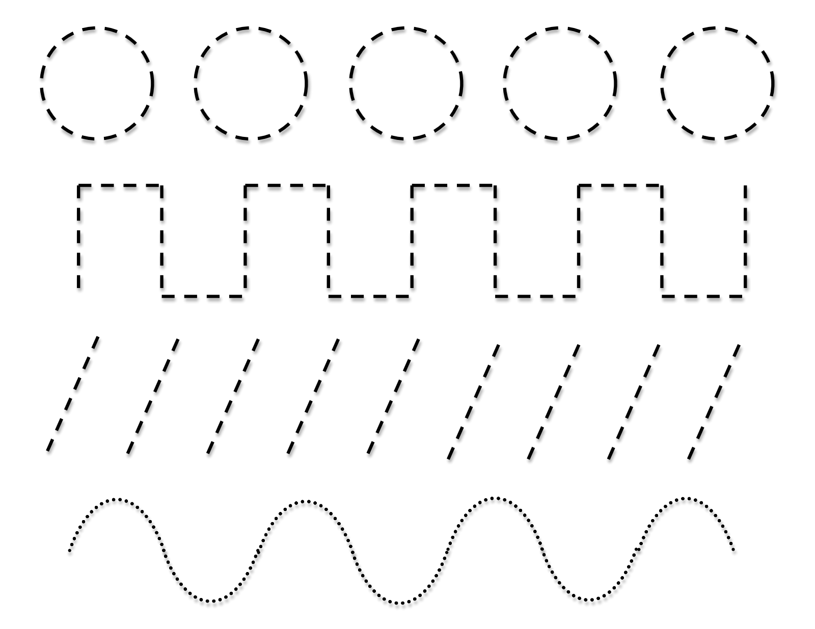

0 – не смог обвести линии по пунктирам
1-4 – провел линии по пунктирам, но несколько раз отступал от линий и отрывал карандаш от бумаги.
5 – провел линии точно по пунктирам, не отрывая карандаш от бумаги.
  - Заштрихуй аккуратно фигурки по образцу.

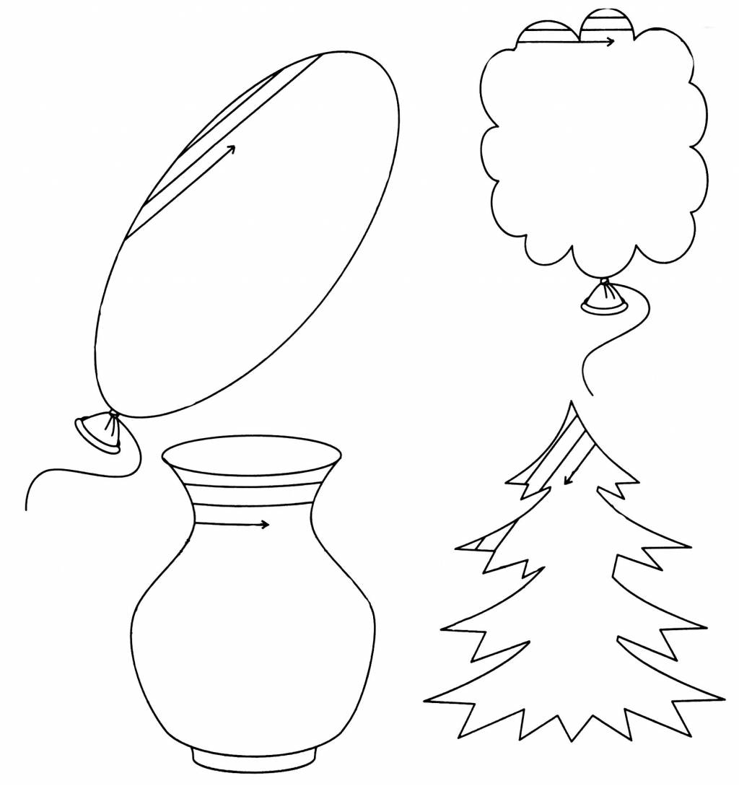

0- Штриховка даже отдаленно не напоминает образец.
1-4 – несколько раз выходил за контуры, линии не совсем прямые, расстояния между ними разные
5 – выполнил штриховку прямыми ровными линиями, не выходя за контуры рисунка, расстояния между линиями одинаковые.

  - Расскажи как можно больше про каждый предмет

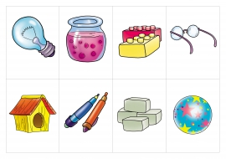

0– затруднялся в составлении рассказов, не справился с заданием
1- 4 – составил рассказы с помощью взрослого
5 – самостоятельно рассказал про каждый из предметов.

  - Покажи по порядку и назови все числа от одного до десяти

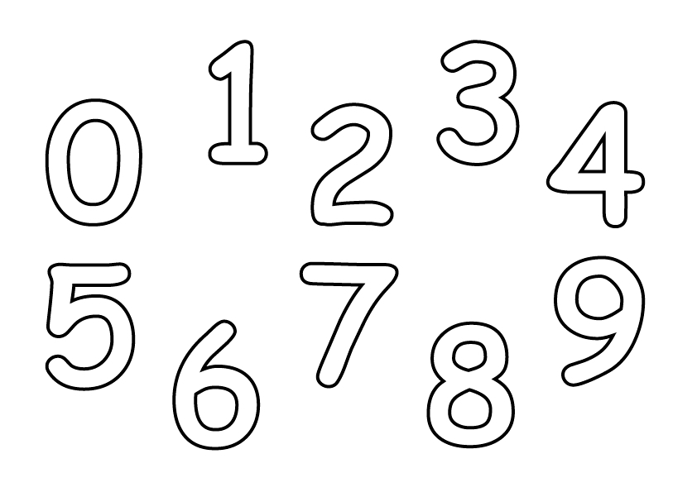

0–допустил 5 и более ошибок
1-4 – допустил 1-4 ошибки в последовательности или неправильно назвал числа
5- правильно показал и назвал все числа

  - Назови «соседние» числа и впиши их в пустые флажки.

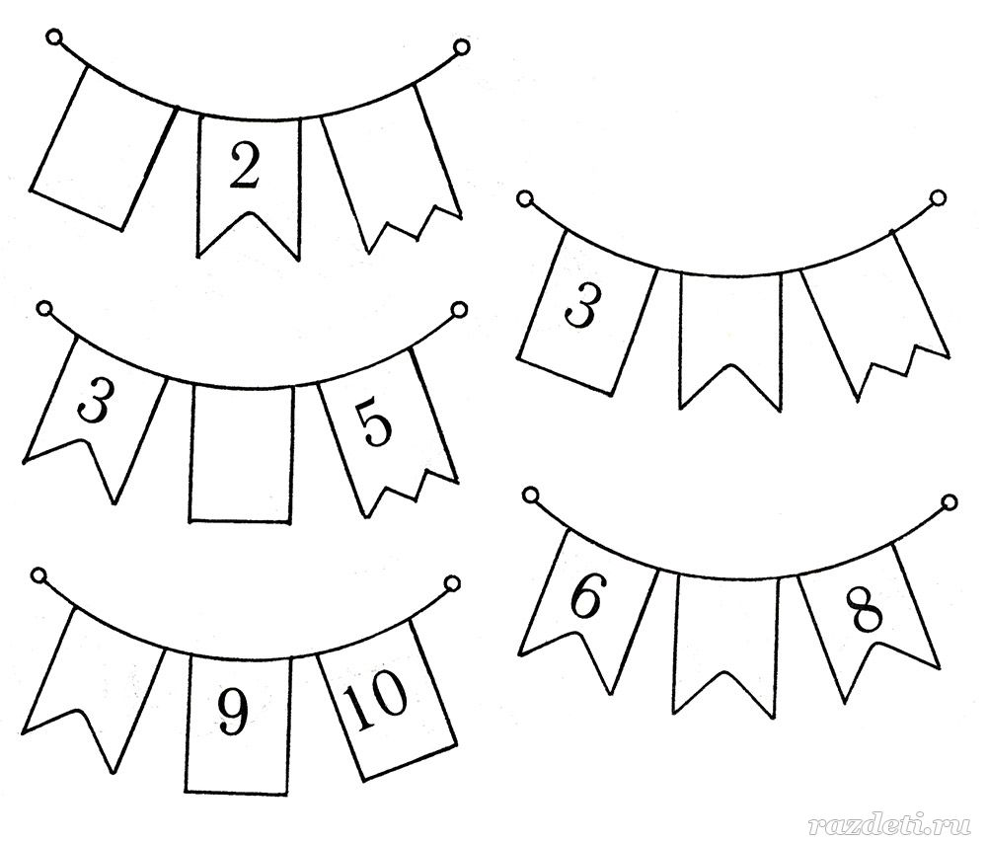

0- Допустил более 4 ошибок или совсем не справился с заданием
1-4 – допустил 1-3 ошибки
5- самостоятельно и правильно вписал в пустые флажки нужные числа.

  - Сосчитай предметы в каждом ряду. Какой по счету портфель, молоток? Какой по счету мяч, линейка и т.д.?

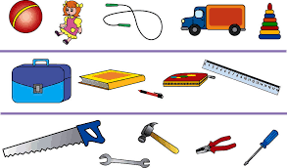

0-допустил ошибки в счете, не смог назвать порядковые номера.
1-4 – допустил 3-4 ошибки или выполнил задание с помощью взрослого
5- правильно сосчитал предметы, назвал порядковые номера предложенных картинок.

  - Напиши цифры от 1 до 3, начиная от самой высокой елочки до самой низкой .

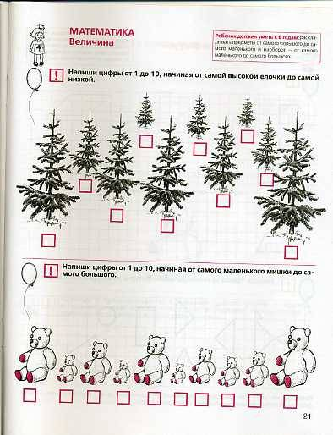

  - Напиши нужные знаки в кружках,
  - Напиши под каждым прямоугольником, сколько в нем шариков
  - Нарисуй в прямоугольнике справа столько же кружков, сколько корабликов слева.

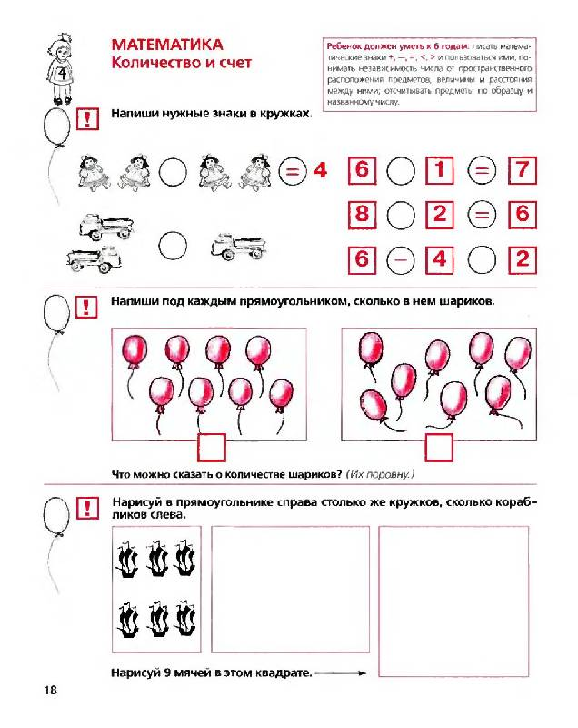

  - Под каждой картинкой напиши в квадратике цифру соответственно количеству предметов на картинке.

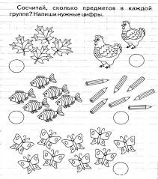

  - Под каждой картинкой напиши в квадратике цифру соответственно количеству предметов на картинке.
  - Сколько мячей в левом прямоугольнике? Сколько в правом? Что можно сказать об их количестве? Сделай так, чтобы мячей в левом и правом прямоугольниках стало поровну, по восемь.
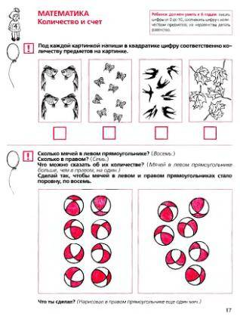

  - Раздели прямоугольник под каждой картинкой на столько частей, сколько слогов в названии предметов.
  - Нарисуй в прямоугольнике под каждой картинкой столько кружков, сколько звуков в названии предмета.
  - Определи место звука «А» и напиши букву «А» в прямоугольниках под картинками.

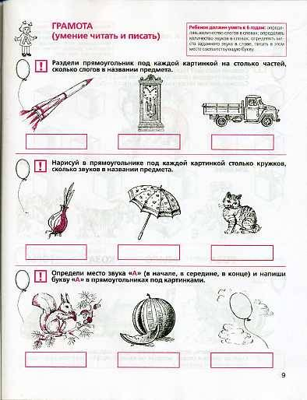

  - Назови каждое животное по-разному.
  - Закончи предложение.

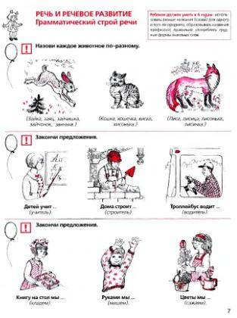

  - Расскажи все, что знаешь об этих предметах
  - Скажи, какой это вид транспорта
  - Назови эти дорожные знаки

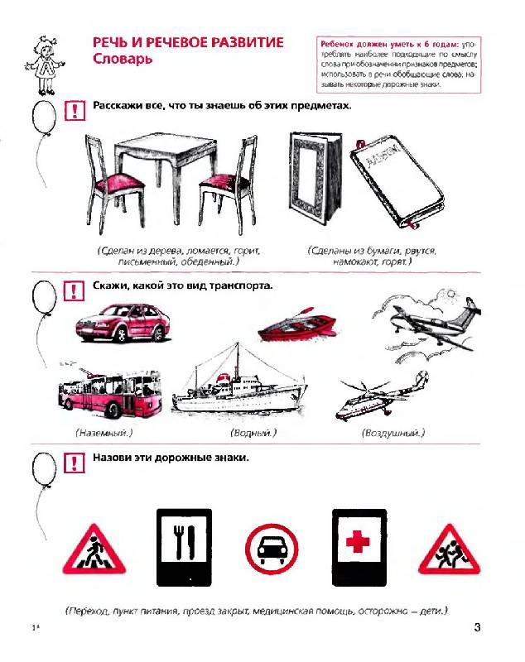

  - Назови деревья, покажи стрелочкой, какой листик с какого дерева

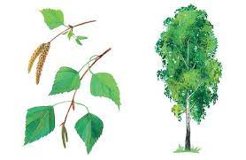

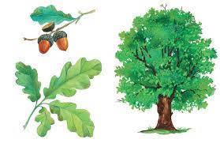

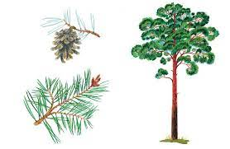

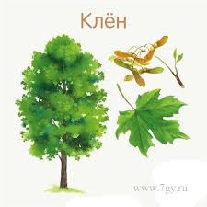

  - Назови эти цветы

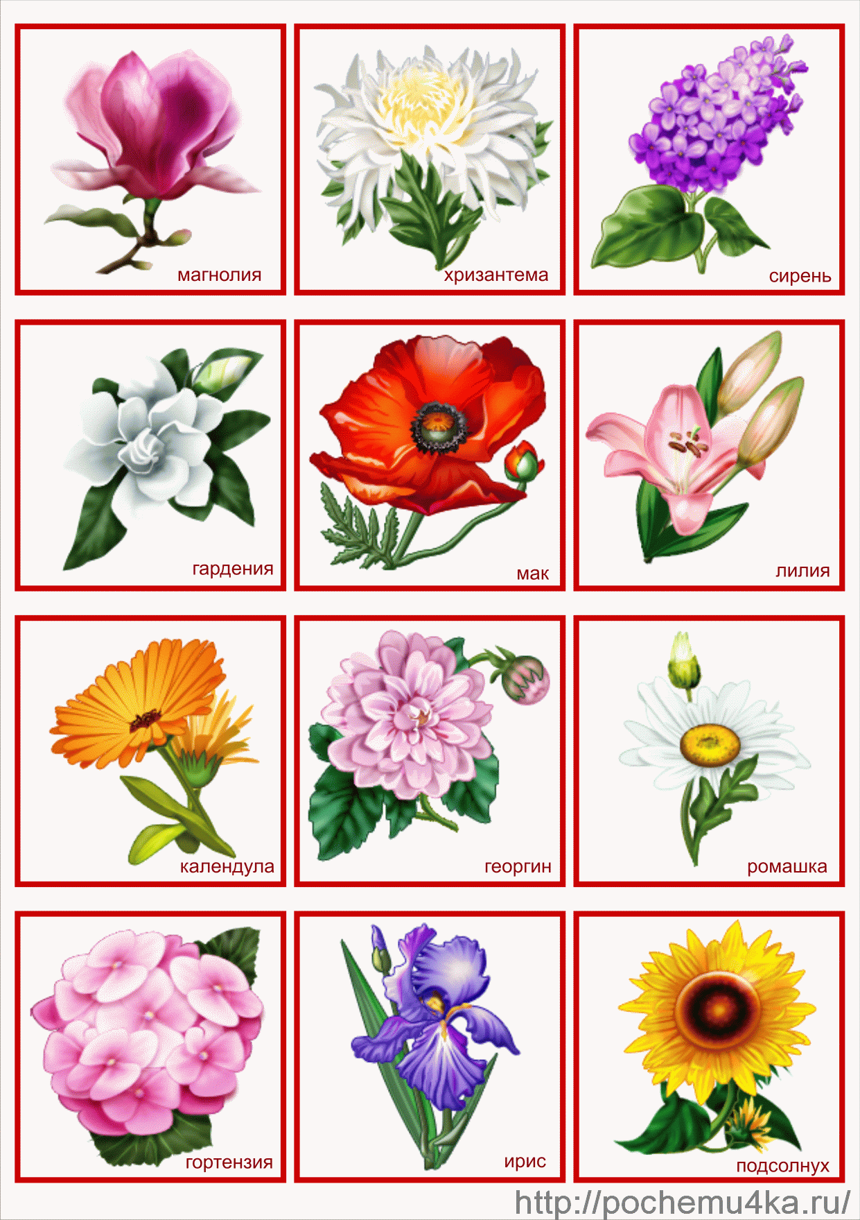

  - Раскрась нарисованные здесь овощи такими цветами, какими они бывают, когда созреют. Расскажи какого цвета эти овощи.

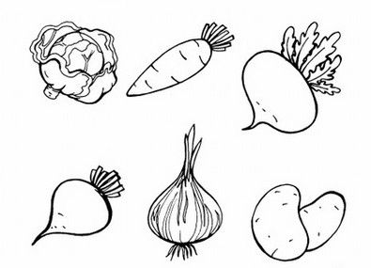

  - Обведи и назови зимующих птиц. Назови перелетных птиц.
  - Закрась насекомых, которые летают. Назови их. Назови остальных насекомых, скажи, как они передвигаютсся.

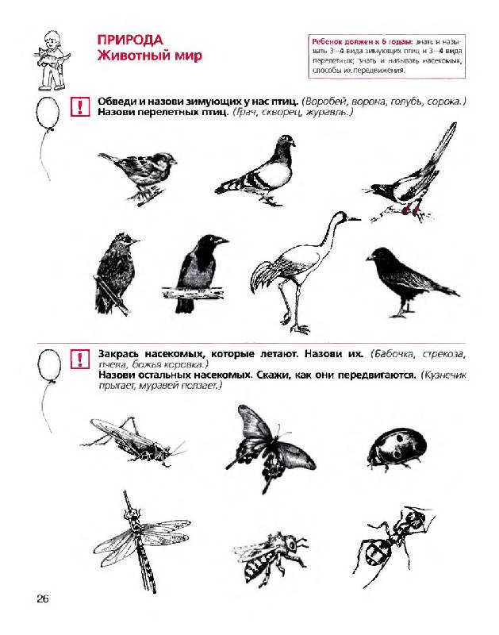

  - Раскрась картинки, названия которых начинаются со звука «а»

  - Раскрась картинки, названия которых оканчиваются со звука «а»

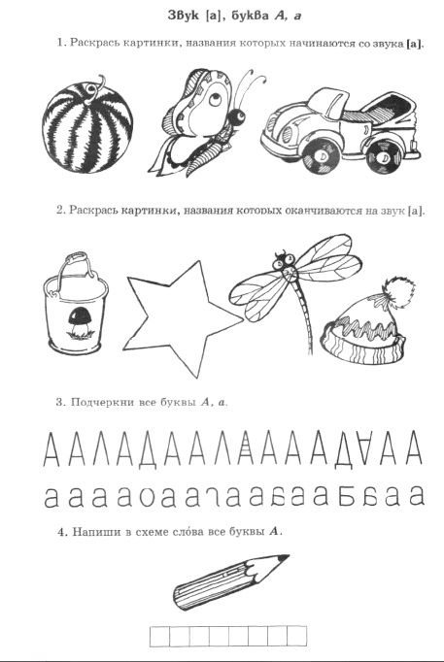

  - Составь рассказ по картинке. Придумай название.

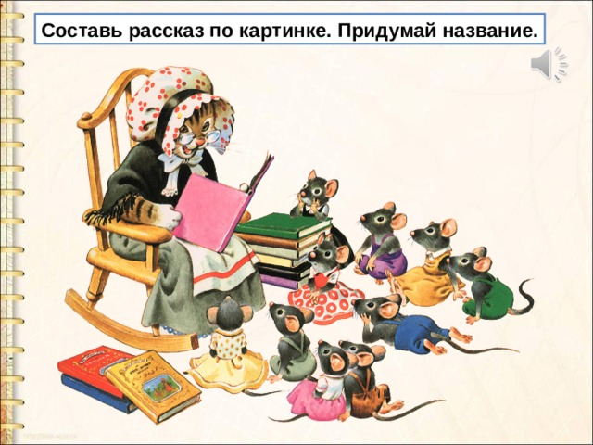

  - Назови профессии людей, которые работают на стройке

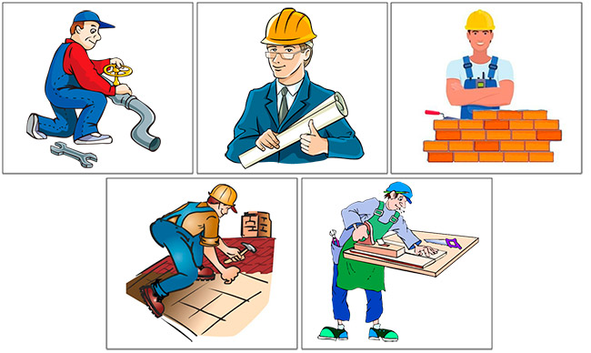

  - Cкажи какая бывает лиса
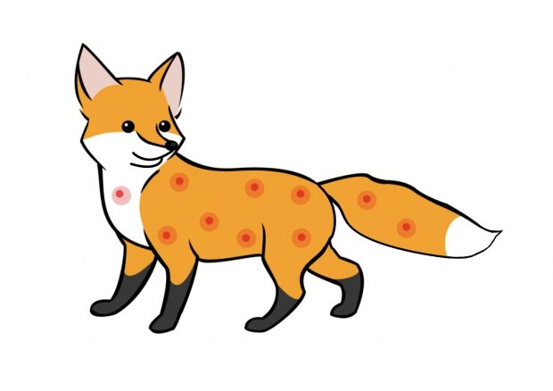

Ответ: рыжая, хитрая, пушистая, длиннохвостая…

  - Это врач, что он делает?



Ответ: Лечит, слушает, выписывает лекарства.

  - Раскрась широкую дорожку желтым цветом, дорожку поуже – зеленым, самую узкую – коричневым. Желтого цвета какая дорожка? (Широкая), Зеленого? (Поуже), Коричневого? (Самая узкая).

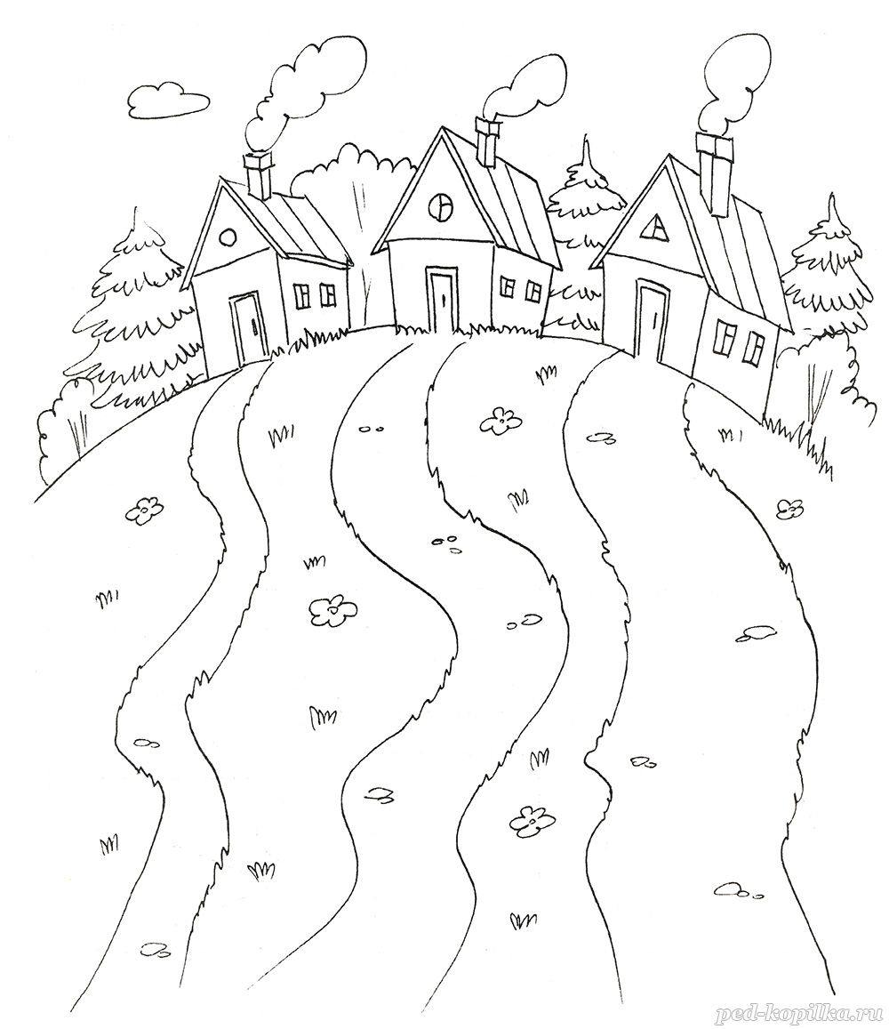

  - Закрась все круги синим цветом. Сколько кругов ты закрасил? (Три)
  - Закрась все треугольники оранжевым цветом. Сколько треугольников ты закрасил? (Пять)
  - Закрась квадраты красным цветом, а прямоугольники – желтым. Сколько здесь квадратов? (Четыре), сколько прямоугольников? (Три).
  - Закрась овалы зеленым цветом. Сколько здесь овалов? (Четыре)

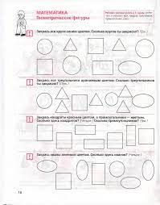
  - Сколько цветов? Сколько бабочек?

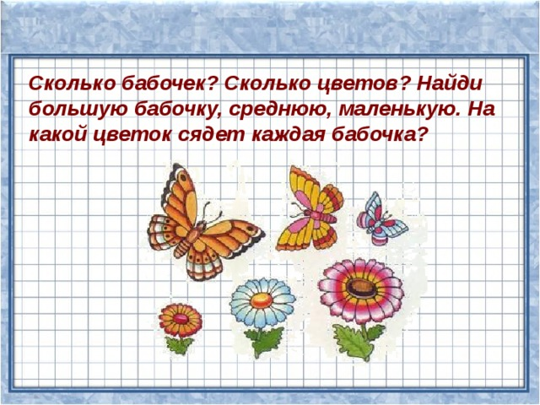

  - Назови, чьё?

Это задание используется для проверки умения образовывать слова, обозначающие признаки предметов (прилагательные, «принадлежность»).
Предложите ребенку назвать признак по принадлежности:
У кота лапы чьи? – Кошачьи.
А хвост? А голова? А глаза?
У лисы уши чьи?..
А лапы? А нос? А усы?
У мыши хвост чей?...
А глаза? А лапки? А спинка?
У верблюда шерсть чья?...
А ноги? А рот? А уши?

  - Кто как делает?

Это задание используется для проверки умения образовывать слова, обозначающие действия предметов (глаголы) с помощью приставок.
Предложите ребенку придумать слова, обозначающие действия одного и того же предмета. Обязательно дайте образец:
Дверь открывают, закрывают, прикрывают
Воду (наливают….)
Яму (копают….)
Самолет (летает…)
Машина (въезжает…)

  - Определение большой-маленький в названии предметов

Это задание для проверки умения образовывать новые слова, обозначающие предметы (существительные) при помощи уменьшительно-ласкательных суффиксов.

Гриб – грибок
Самолет – самолетик
Мяч – мячик
Машина – машинка
Рыба – рыбка
Книга – книжечка

  - Как зовут детенышей?

Это задание также для проверки умения образовывать новые слова, обозначающие предметы (существительные) при помощи уменьшительно-ласкательных суффиксов.

Предложите ребенку назвать слова, которые обозначают детенышей разных животных:
У коровы – теленок
У собаки - …, у овцы - …, у свиньи - …, у кошки - …, у зайца - …, у лошади - …, у лягушки - ….

  - Как сказать, если предметов много?
В этом задании ребенку нужно образовывать формы множественного числа, прослушав название предмета в единственном числе:
Ежонок - …, дочь - …, сын - .., стекло - …, слово - …, лисенок - …, лоб - …, ночь - …, мяч - ..., крот - …, карта - ..., оконце - …, птенец - ….

  - Есть –нет.
Предложите ребенку говорить об отсутствии предмета, который Вы ему назовете.
Есть ложка- нет ложки.
Есть снег – нет …,
Стул – нет …, яблоко – нет …, озеро – нет …, пузырь – нет …, курица – нет …, белье – нет …, сапог – нет …, ребенок – нет …, ветка – нет …, носок – нет …, ларец – нет …, платок - нет …, свинья – нет ….

И в множественном числе:
Есть лопаты – нет лопат.
Крысы – нет…, ведра – нет…, тигрята – нет…, листья – нет …, утята – нет …

Педагогическое сопровождение семейного воспитания.
(ПССВ)

ПССВ предполагает работу по нескольким направлениям:
- Просветительская работа среди родителей детей с ограниченными возможностями.
- Организация совместной деятельности педагогов и родителей; педагогов, родителей и детей; родителей и детей.
Просветительская работа – это работа по ознакомлению родителей с общими и частными вопросами педагогики, психологии и воспитания детей дошкольного и младшего школьного возраста.
Организация совместной деятельности педагогов и родителей; педагогов, родителей и детей; родителей и детей – это:
- проведение родительских лекториев, консультаций (групповых и индивидуальных),
- проведение ролевых игр,
- разработка рекомендаций по совместному выполнению заданий для закрепления программного материала в повседневной жизни и бытовых ситуациях,
- разработка и организация экскурсий и тематических наблюдений,
- составление списков художественной литературы, рекомендуемой для чтения родителями детям на разных возрастных ступенях.

Примерная тематика экскурсий и наблюдений:
- Экскурсия в осенний лес и парк.
- Экскурсия в овощной магазин и на овощной рынок.
- Экскурсия в хлебный магазин.
- Путешествие по своей квартире.
- Экскурсия в магазин игрушек.
- Экскурсия в зоопарк, на станцию юннатов, краеведческий музей.
- Наблюдение примет осени, листопада, отлета птиц на юг.
- Наблюдение за движением транспорта и пешеходов.
- Экскурсия в зимний лес и парк, наблюдение первых примет зимы в природе. Подкормка птиц.
- Экскурсия в детскую библиотеку.
- Экскурсия по праздничному городу, к новогодней елке, в парк.
- Экскурсия в оранжерею. Наблюдение и уход за комнатными растениями.
- Экскурсия в магазин одежды, в ателье.
- Экскурсия в магазин посуды, в хозяйственный магазин.
- Наблюдение изменений в природе в преддверии весны.
- Наблюдение за птицами в роще, в парке.
- Экскурсия на почту.
- Экскурсия на стройку.
- Наблюдение за аквариумными рыбками.
- Экскурсия в весенний лес и парк. Наблюдение за весенними сельскохозяйственными работами.
- Экскурсия на цветочный базар, на луг.
- Экскурсия в рощу. Наблюдение за насекомыми.
- Экскурсия в Парк Победы, возложение цветов.
- Экскурсия на стадион, во Дворец спорта.
- Экскурсия в музей изобразительных искусств.

КАРТОТЕКА НАБЛЮДЕНИЙ

Прогулка 1.
Наблюдение за состоянием погоды
Цель: учить определять время года по характерным признакам.
Ход наблюдения
Предложить детям посмотреть, есть ли на небе солнышко или тучи. Спросить, что сделали тучи (закрыли солнце), отметить, какое небо (хмурое), какая погода (хмурая).
Дуют ветры, ветры буйные,
Ходят тучи, тучи темные.
Обратить внимание детей на верхушки деревьев (раскачиваются), дует ветер, раскачивает деревья. У деревьев расцвеченная листва.
Если на деревьях листья пожелтели,
Если в край далекий птицы полетели,
Если небо хмурое, если дождик льется,
Это время осенью зовется.

Прогулка 2
Наблюдение за автобусом
Цели:
— учить различать транспорт по внешнему виду;
— называть основные части автомобиля;
— закреплять навыки поведения в автобусе.
Ход наблюдения
На улице нашей
Машины, машины.
Машины-малютки,
Машины большие.
Спешат грузовые,
Фырчат легковые,
Торопятся, мчатся,
Как будто живые.
У каждой машины
Дела и заботы,
Машины выходят
С утра на работу.
Автобус — пассажирский транспорт, на нем перевозят людей. Впереди сидит водитель, а в салоне пассажиры. Пассажиры ожидают автобус на остановке. Когда автобус подъезжает, они входят и занимают места. Во время движения нельзя вставать, бегать по салону, трогать руками дверь. Нужно ждать, пока водитель откроет дверь.
Прогулка 3
Наблюдение за осенним лесом
Цели:
— расширять представление о лесе;
— учить любоваться красотой родной природы.
Ход наблюдения
Здравствуй, лес, дремучий лес, полный сказок и чудес!
Ты о чем шумишь листвою ночью темной, грозовою?
Что нам шепчешь на заре, весь в росе, как в серебре?
Кто в глуши твоей таится? Что за зверь? Какая птица?
Все открой, не утаи: ты же видишь — мы свои.
По дороге в лес остановить детей в таком месте, где лес виден издали и хорошо просматривается. Полюбоваться разноцветным лесом, обратить внимание детей на красоту пейзажа. Уточнить, какой цвет характерен для осенних деревьев.

Прогулка 4
Наблюдение за птицами во время кормления
Цели:
— прививать желание заботиться о птицах;
— формировать знания о повадках птиц;
— воспитывать любовь к природе.
Ход наблюдения
Перед прогулкой оставить корм для птиц на участке. Подвести детей к кормушке для птиц. Понаблюдать, какие птицы первыми прилетели к кормушке (быстрые, юркие, смелые).
Маленький мальчишка, в сером армячишке,
По двору гуляет, крошки подбирает.
Воспитатель задает детям вопросы, предлагает отгадать загадку.
• Чем птицы собирают зерна? (Клювом, он у них острый; птицы клюют и перелетают на новое место.)
• Как птицы кричат? Как прыгают?
Чик-чирик к зернышкам — прыг.
Клюй — не робей!
Кто же это?
(Воробей.)
.
Прогулка 5
Рассматривание клумбы
Цели:
— продолжать учить различать и называть два цветущих растения по цвету, размеру, обращать внимание на их окраску;
— воспитывать любовь к природе.
Ход наблюдения
На прогулке подвести детей к клумбе, где растут ромашки, бархатцы. Познакомить детей с растениями, рассказать о них.
Бархатцы (тагетес) бывают низкорослыми и высокими, разных золотисто-оранжевых оттенков. Цветки мелкие и крупные, листья рассеченные, пестрые, с резким запахом. Растут быстро, цветут до морозов. Ромашка — высокое изящное растение с мелкими белыми цветочками. Цветет очень долго, до глубокой осени. Хорошо растет на солнечных участках.
Трудовая деятельность
Выкапывание бархатцев и пересадка их в ящики для дальнейших наблюдений в уголке природы.
Цель: воспитывать желание участвовать в уходе за растениями.
Подвижные игры «Птичка в гнездышке».
Цели:
— учить ходить и бегать врассыпную, не наталкиваясь друг на друга;
— приучать быстро действовать по сигналу воспитателя, помогать друг другу.
«Найди свой домик».
Цель: учить быстро действовать по сигналу, ориентироваться в пространстве.
Выносной материал
Совочки, мелкие игрушки, спортивные обручи, формочки, лопатки, ящики для цветов.

Прогулка 6
Наблюдение за облаками
Цели:
— познакомить с различными природными явлениями;
— показать разнообразие состояния воды в окружающей среде;
— формировать творческое отношение к делу.
Ход наблюдения
Я сегодня видел сам:
Слон гулял по небесам!
Фиолетовою тушей,
Не в тропических лесах,
А у нас, над нашей сушей
Слон слонялся в небесах.
В синеве он важно плыл
Даже солнце заслонил.
Предложить детям понаблюдать за облаками, рассказать, что облака состоят из капелек воды. Предложить каждому ребенку выбрать наиболее понравившееся облако и проследить, куда оно плывет, быстро двигается или медленно. Пусть каждый ребенок даст своему облаку имя.
Трудовая деятельность
Сбор опавших листьев и другого мусора на участке.
Цель: приучать соблюдать порядок на участке детского сада.
Подвижные игры:
«Солнышко и дождь».
Цели:
— учить ходить и бегать врассыпную, не наталкиваясь друг на друга;
— приучать их быстро действовать по сигналу воспитателя, помогать друг другу.
«С кочки на кочку».
Прогулка 7
Наблюдение за птицами
Цели:
— продолжить наблюдение за птицами на участке;
— учить различать основные части тела;
— развивать и воспитывать бережное отношение к птицам.
Ход наблюдения
Осенью можно часто увидеть, как на телеграфных проводах или кустах сидят и чирикают воробьи. Обратите внимание детей, что птицы собираются к холоду. Предложите детям покормить птиц, насыпав им хлебных крошек, и понаблюдайте, как птицы клюют корм.
— Воробей, что ты ждешь?
Крошек хлебных не клюешь.
— Я давно заметил крошки,
Да боюсь сердитой кошки.
Вместе с детьми рассмотреть внешний вид птиц. (Тело покрыто пухом, перьями, есть крылья; они летают, прыгают, клюют.)
Прогулка 8
Наблюдение за проезжей частью дороги
Цели:
— познакомить с проезжей частью дороги — шоссе;
— дать представление о правилах дорожного движения.
Ход наблюдения
Пройти к проезжей части дороги и понаблюдать за движением транспорта. Объяснить, что детский сад находится рядом с дорогой. Это — шоссе.
Как река, проспект широк,
Здесь плывет машин поток.
Спросить, какие машины двигаются по шоссе? Пусть дети назовут знакомые автомобили. Обратить внимание на то, что по шоссе двигаются много легковых и грузовых машин, и никто не мешает друг другу. Это потому, что водители соблюдают правила дорожного движения.
Прогулка 9
Наблюдение за дождем
Цель: познакомить с природным явлением — дождем.
Ход наблюдения
В дождливую погоду предложить детям понаблюдать из окна, как капли дождя падают на землю. Ранее воспитатель выносит емкость для накапливания дождевой воды. Капли стучат по стеклу. Послушать вместе с детьми шум дождя (есть дождик веселый, а есть грустный), определить, какой дождь.
Сколько знаю я дождей? —
Сосчитайте поскорей.
Дождик с ветром,
Дождь грибной,
Дождик с радугой-дугой.
Дождик с солнцем,
Дождик с градом,
Дождик с рыжим листопадом.
Трудовая деятельность
Поливка дождевой водой растений в группе.
Цель: воспитывать желание участвовать в уходе за комнатными растениями.
Подвижные игры
«Солнышко и дождь».
Цели: - учить ходить и бегать врассыпную, не наталкиваясь друг на друга;
— приучать быстро действовать по сигналу воспитателя, помогать друг другу.
«Лиса в курятнике».
Цели: упражнять в беге, умении действовать по сигналу воспитателя, спрыгивать со скамейки;
— учить прыжкам на двух ногах с продвижением вперед на 2—3 метра;
— совершенствовать навыки перепрыгивания.
Выносной материал
Для игр в зале: кубы, скамейки, емкости для воды.

Прогулка 10
Наблюдение за собакой
Цели:
— дать представление о домашнем животном — собаке, ее внешнем виде, поведении;
— воспитывать любовь к животным.
Ход наблюдения
Наблюдать за собаками, которых выгуливают хозяева. Охарактеризовать внешний вид животного и его поведение. (Собака очень привязана к человеку, она стережет его дом, ходит с ним на охоту.)
С хозяином дружит,
Дом сторожит.
Живет под крылечком,
Хвост колечком.
Во время прогулки спросить у детей, у кого есть собака, кто за ней ухаживает.
Трудовая деятельность
Заготовка травы для животных уголка природы.
Цель: воспитывать желание ухаживать за животными, правильно кормить их.
Подвижные игры
«Лохматый пес».
Цели:
— учить двигаться в соответствии с текстом, быстро менять направление движения;
— бегать, стараясь не попадаться водящему.
Прогулка 11
Знакомство с пешеходной дорожкой — тротуаром
Цели:
— закреплять знания о правилах поведения на улице;
— воспитывать внимание и навыки ориентировки в пространстве.
Ход наблюдения
Пригласить детей на прогулку вокруг детского сада. Объяснить им, что с этой минуты они становятся пешеходами и должны строго соблюдать правила дорожного движения: двигаться только по пешеходной дорожке (тротуару), не спешить, быть внимательными, крепко держать друг друга за руку, не кричать, внимательно слушать воспитателя.
На улице будьте внимательны, дети!
Твердо запомните правила эти!
Правила эти помни всегда,
Чтобы с тобой не случилась беда.

Прогулка 12. Наблюдение за листопадом
Цели: учить определять признаки осени;
— развивать наблюдательность;
— воспитывать умение радоваться красивому, бережно относиться к природе.
Ход наблюдения
Обратить внимание детей на опавшие листья. Спросить, у всех ли деревьев одинаковые листья. Пусть дети посмотрят, сравнят их по цвету, форме, убедятся, что у листьев разных деревьев различная окраска.
Падают, падают листья,
Желтые, красные листья
В нашем саду — листопад.
По ветру вьются, летят
Рассматривая собранные детьми листья и отбирая самые красивые, спросить, почему они нравятся ребенку. Во время прогулки сделать из листьев шапочку, юбочку для куклы, гирлянды, складывая их черенками. Провести игру: в руках у детей листочки, педагог читает текст, а дети в соответствии с ним выполняют движения.
Мы — листочки, мы — листочки, Дети стоят кружком, держа в руках листочки.
Мы — осенние листочки.
Мы на веточках сидели,
Дунул ветер — полетели. Разбегаются по дорожкам.
Мы летали, мы летали — Бегают, помахивая листочками.
Все листочки так устали.
Перестал дуть ветерок —
Все уселися в кружок. Садятся на корточки, листочки
держат над головой.
Ветер снова вдруг подул Разбегаются по дорожке.
И листочки с веток сдул.
Все листочки полетели Подкидывают листья вверх.
И на землю тихо сели.

Прогулка 12

Наблюдение за солнцем
Цели: — вырабатывать представление о том, что когда светит солнце — на улице тепло;
— поддерживать радостное настроение.
Ход наблюдения
В солнечный день предложить детям посмотреть в окно.
Смотрит солнышко в окошко,
Смотрит в нашу комнату.
Мы захлопаем в ладошки,
Очень рады солнышку.
Выйдя на участок, обратить внимание детей на теплую погоду. (Сегодня светит солнышко — тепло.)
Солнце огромное, раскаленное. Обогревает всю землю, посылая ей лучи. Вынести на улицу маленькое зеркало и сказать, что солнце послало свой лучик детям, чтобы они поиграли с ним. Навести луч на стену.
Солнечные зайчики играют на стене,
Помани их пальчиком — пусть бегут к тебе.
Вот он светленький кружок, вот, вот, левее, левее — убежал на потолок.
По команде «Ловите зайчика!» дети пытаются поймать его.
Трудовая деятельность: Сбор камней на участке.
Цель: продолжать воспитывать желание участвовать в труде.
Подвижные игры:

Прогулка 13
Наблюдение за кошкой
Цели:
- расширять представление о домашнем животном — кошке;
— воспитывать желание заботиться о животных.
Ход наблюдения
Беседа на тему «Кто из животных живет с человеком дома?».
Острые ушки, на лапках — подушки!
Усы, как щетинки, дугою спинка.
Днем спит, на солнышке лежит.
Ночью бродит, на охоту ходит.
Молоко пьет, песенки поет.
Тихо в комнату войдет,
Замурлычет, запоет.
Что есть у кошки и как она ходит? Рассказы детей о кошке и котятах. Дополнить: кошка — домашнее животное, живет с человеком, залезает на колени, мурлычет. Человек ее любит, заботится о ней, разговаривает с ней, угощает молоком.

Прогулка 14
Наблюдение за транспортом
Цель: учить различать транспорт по внешнему виду.
Ход наблюдения
Машина, машина, машина моя,
Работаю ловко педалями я.
Машину веду у всех на виду,
Катаюсь на ней во дворе и в саду.
Понаблюдать с детьми за движением легкового автомобиля. Объяснить, что машину ведет водитель, он сидит впереди, а все остальные являются пассажирами. Разговаривать во время движения с водителем нельзя, чтобы автомобиль не столкнулся с другими автомобилями.

Прогулка 15
Рассматривание осеннего дерева
Цель: формировать знания об основных частях дерева, их высоте и толщине.
Ход наблюдения
Поспевает брусника, стали дни холоднее,
И от птичьего крика в сердце только грустнее.
Стаи птиц улетают прочь, за синее море,
Все деревья блистают в разноцветном уборе.
Подвести детей к дереву, вспомнить его основные части. Дать детям наглядное представление, что деревья бывают разной толщины и высоты. Напомнить, что на ветвях растут листья, но с наступлением осени они опадают. Предложить погладить ствол дерева. Обратить внимание, что дерево высокое, и чтобы его рассмотреть, надо поднять голову. Предложить найти низкое дерево. Рассмотреть ствол молодого и старого дерева, сравнить. Предложить побегать по опавшим листьям деревьев.

Прогулка 16
Наблюдение за птицами
Цели:
— расширять представление о птицах;
— формировать знания о том, какие птицы чаще всего прилетают к кормушке, чем их надо подкармливать;
— воспитывать доброе отношение к пернатым.
Ход наблюдения
Обратить внимание детей на нахохлившихся ворон, прыгающих воробьев. Рассказать, что птицы прилетают ближе к людям, надеясь, что они их накормят.
Скачет, скачет воробей,
Кличет маленьких детей:
«Киньте крошек воробью,
Я вам песенку спою:
«Чик-чирик!»
Объяснить детям, что о птицах надо заботиться, кормить их хлебными крошками, пшеном. Вместе с детьми повесить кормушку для птиц. Пройти вокруг детского сада и посмотреть, где повесили дети кормушки.
Трудовая деятельность
Насыпание корма для птиц, расчистка дорожки к кормушке.
Цель: воспитывать желание ухаживать за животными, правильно их кормить.
Подвижные игры: «Бездомный заяц».
Цели: упражнять в умении бегать, не наталкиваясь друг на друга;
— быстро менять направление движения;
— воспитывать ловкость и выносливость.
«Догони меня».
Цель: - учить быстро действовать по сигналу, ориентироваться в пространстве;
— развивать ловкость.
Выносной материал
Корм для птиц, куклы, одетые по погоде, маски-эмблемы, карандаши, печатки, совочки, машинки.

Прогулка 17
Наблюдение за грузовым транспортом
Цель: учить различать по внешнему виду грузовой транспорт.
Ход наблюдения
Не летает, не жужжит —
Жук по улице бежит.
И горят в глазах жука
Два блестящих огонька.
Познакомить детей с машиной, на которой привозят продукты. Назвать ее основные части. (Кабина, кузов, руль, колесо, окна, кран). Понаблюдать, как разгружают продукты из машины, объяснить, что продукты — это груз для нее. Рассказать, какую важную работу выполняет эта машина.
Трудовая деятельность
Подметание дорожки, ведущей к участку.
Цель: учить правильно, пользоваться веничками.
Подвижные игры:
«Автомобили», «Самолеты».
Цели:
— приучать соблюдать правила дорожного движения;
— закреплять знания о грузовых машинах.

Прогулка 18
Наблюдение за растительным миром
Цели:
— формировать представление об особенностях ели, по которым ее можно выделить среди других деревьев;
— воспитывать бережное отношение к природе.
Ход наблюдения
На участке воспитатель предлагает детям найти дерево, послушав стихотворение.
Ее всегда в лесу найдешь —
Пойдешь гулять и встретишь.
Стоит колючая, как еж,
Зимою в платье летнем.
Подвести детей к ели. Обратить их внимание на характерные особенности. (Вместо листьев иголки, всегда зеленая, ветви внизу длинные, вверху короткие.) Предложить пройти по всей территории детского сада и найти ели. Объяснить, чем выше ель, тем она старше.

Прогулка 19
Наблюдение за работой дворника
Цели:
— воспитывать уважение к труду людей;
— учить приходить на помощь окружающим.
Ход наблюдения
Воспитатель загадывает детям загадку.
Скручена, связана,
На кол навязана
И по дому пляшет.
(Метла.)
Предоставить детям возможность самостоятельно поиграть на участке, обратить внимание на работу дворника: «Посмотрите, как он старается, подметает дорожки, чтобы вам было, где играть». Уточнить, что дворник выполняет свою работу хорошо, ловко действуя метлой и лопатой. Подвести детей к дворнику, который объяснит, что нельзя ломать деревья, бросать мусор на землю, участок нужно содержать в чистоте. Подсказать детям, что нужно поблагодарить дворника за работу, но не только словами, но и делами. Предложить детям собрать мусор на участке.

Прогулка 20
Наблюдение за первым снегом
Цели:
— познакомить с природным явлением — снегом;
— показать разнообразие состояния воды в окружающей среде.
Ход наблюдения
Нахмурилось небо, наверно, не в духе,
Летают, летают белые мухи!
И носятся слухи, что белые мухи
Не только летают, но даже и тают.
Задать вопрос детям: «О каких белых мухах идет речь в стихотворении?» Предложить поймать снежинку на ладошку, лицо. Что произошло со снежинкой? Во что она превратилась? Предложить детям поймать снежинку на пальто, варежку и рассмотреть ее.
Трудовая деятельность
Утепление корней растений вместе с воспитателем.
Цели: воспитывать желание участвовать в уходе за растениями;
— закреплять знания о способах адаптации растений зимой;
— учить бережно относиться к растительному миру.
Подвижные игры
«Мыши в кладовой».
Цели:
- учить бегать легко, не наталкиваясь друг на друга;
— двигаться в соответствии с текстом, быстро менять направление движения.
«Попади в круг».
Цели: — совершенствовать умение обращаться с предметами;
— учить попадать в цель, развивать глазомер, ловкость.
Выносной материал:
Мешочки с песком, мячи, обручи, мелкие игрушки, формочки, печатки, карандаши, ведерки, совочки.

Прогулка 21
Наблюдение за собакой
Цели:
— расширять представление о домашнем животном — собаке, ее внешнем виде, поведении;
— воспитывать любовь к животным.
Ход наблюдения
Рассказать детям: рядом с домом стоит маленький домик — будка, в которой живет зверь. Этот зверь грозно рычит, громко лает, у него острые зубы, он грызет кости. Кто этот зверь?
Заворчал живой замок,
Лег у двери поперек,
Две медали на груди.
Лучше в дом не заходи!
Дети вместе с воспитателем рассматривают собаку. Собака — домашнее животное, она любит своих хозяев, охраняет жилище, лаем предупреждает, что пришли чужие люди. Радуется, когда приходит хозяин. Хозяин тоже любит собаку, заботится о ней, строит для нее дом, кормит днем и вечером.

Прогулка 22
Наблюдение за работой шофера
Цели:
— знакомить с работой шофера;
— воспитывать положительное отношение к труду взрослых.
Ход наблюдения
При выходе на прогулку обратить внимание детей на продуктовую машину, предложить всем подойти к ней поближе. Познакомить детей с шофером и попросить рассказать, что он возит в машине и как управляет ей. После рассказа обойти машину, рассмотреть кузов, кабину.
А в кузове — важные,
Срочные грузы:
Цемент и железо,
Изюм и арбузы.
Работа шофера
Трудна и сложна,
Но как она людям
Повсюду нужна.

Прогулка 23
Наблюдение за растительным миром
Цели:
— знакомить со строением дерева;
— воспитывать бережное отношение к природе.
Ход наблюдения
Воспитатель загадывает детям загадку.
Что же это за девица?
Ни швея, ни мастерица,
Ничего сама не шьет,
А в иголках круглый год. (Ель.)
Рассказать о строении ели: ствол, покрыт коричневой корой, много веток, которые постепенно увеличиваются книзу. Все веточки покрыты жесткими, колючими иголками и коричневыми шишками. Предложить детям погладить ствол, прижаться к нему щекой, потрогать иголки, чтобы они получили не только зрительное, но и тактильное представление.
Колкую, зеленую срубили топором,
Колкая, зеленая к нам приходит в дом.

Прогулка 24
Наблюдение за льдом
Цели: — знакомить с природным явлением — льдом;
— формировать представление о состоянии воды в окружающей среде.
Ход наблюдения
Мне серая лужа простудой грозила.
Расплюхалась грязь и вовсю моросило.
И не было в мире скучнее двора,
Чем тот, где гулять я пытался вчера.
Сегодня на ветках ни капли, а льдинки.
По грязи хожу, не запачкав ботинки.
А бывшая лужа с водой ледяной
Дрожит и трещит, хрустит подо мной.
Сопровождать чтение стихотворения действиями. Что произошло с лужей? Вода превратилась в лед. В холодное время лужи покрываются тонкой корочкой льда. (Пусть дети проткнут палочкой лед.) В мороз лужи промерзают до дна.

Прогулка 25
Наблюдение за морозными узорами
Цель: рассмотреть на окне морозные узоры.
Ход наблюдения
Не дождавшись тепла среди зимнего дня,
Распустились цветы на окне у меня.
Подошел я к цветам, стала мокрой щека,
Оттого, что окна коснулся слегка.
Подошел я к цветам, но не пахли они.
Для чего ж они выросли в зимние дни?
Наблюдать за морозными узорами на стекле. На что они похожи? Пусть дети сравнят узоры на разных окнах. Одинаковые ли узоры рисует мороз? Какие узоры получились самыми красивыми? Что будет, если пальчиком дотронутся до окон с узорами?

Прогулка 26
Наблюдение за елью
Цель: формировать представление о ели, ее красоте.
Ход наблюдения
Воспитатель подводит детей к ели, обращает внимание на ее стройность, зеленый наряд.
Ее всегда в лесу найдешь —
Пойдешь гулять и встретишь.
Стоит колючая, как еж,
Зимою в платье летнем.
Воспитатель обращает внимание детей, что находиться рядом с елью очень приятно (она красива и полезна), ее аромат целителен для здоровья. Спрашивает, что красивого дети находят в елочке. Предлагает попеременно глубоко дышать с открытыми глазами и смотреть на нее.

Прогулка 27
Наблюдение за облаками
Цель: формировать понятия об облаках и тучах.
Ход наблюдения
Я в конец себя измучил,
Все никак не мог понять:
И откуда эти тучи появляются опять?
Но помог однажды случай:
Мы ходили по грибы,
У лесов сторожки тучи
Выползали из трубы.
Обратить внимание детей на небо. Серые, темные облака движутся по нему, их называют тучами. Они низко плывут над землей, из них идет дождь или снег. Предложить детям нарисовать на снегу запомнившуюся тучу.

Прогулка 28
Наблюдение за осенним лесом
Цели:
— расширять представление об осеннем лесе;
— учить видеть красоту осеннего пейзажа.
Ход наблюдения
Подвести детей к такому месту, где лес виден издали, хорошо просматривается.
Обратить внимание на красоту леса поздней осенью. Деревья «надели» зимний наряд, снег покрыл их верхушки, кругом белым-бело, и только елки и сосенки по-прежнему зеленые.

Прогулка 29
Наблюдение на огороде
Цель: формировать представление об изменениях в природе поздней осенью.
Ход наблюдения
Привести детей на огород. Вспомнить, что они видели в начале осени. (На грядках росли лук, картофель, свекла.) Тогда дети старших групп занимались уборкой урожая, а затем посадкой чеснока. Сейчас все грядки покрыты снегом. Снег укрыл землю, корни плодов. Чем больше снега будет лежать в огороде, тем теплее будет клубнике, чесноку.
Воспитатель задает детям загадку.
Пришла девушка Беляна —
Побелела вся поляна.
Всю зиму пролежит,
Весной в землю убежит.
(Снег)

Прогулка 30
Наблюдение за сезонным явлением — инеем, заморозками
Цель: формировать представление об инее как об одном из состояний воды.
Ход наблюдения
Обратить внимание на иней. Иней — это капельки водяного пара, только замерзшие, как снежинки. Пусть дети внимательно рассмотрят иней на деревьях и кустарниках, прикоснутся ладошкой к ветке, покрытой инеем. Что произошло с веткой и ладошкой? Куда исчез иней?
И не снег, и не лед,
А серебром деревья уберет.
Стоят деревья в инее —
То белые, то синие.
Столбами синеватыми
Стоят дымки над хатами.
И все на свете в инее —
То белое, то синее.

Прогулка 31
Наблюдение за кошкой
Цель: закрепить представление у детей характерных особенностей кошки.
Ход наблюдения
Мягонькие лапки,
А в лапках — цап-царапки.
Обратить внимание детей на настороженные уши у кошки — она может улавливать любой шорох. У кошки большие глаза, которые хорошо видят в темноте. Она чувствует — холодная или горячая пища. У кошки мягкие подушечки на лапках. Она может тихо, неслышно подкрадываться. Показать детям, как кошка лазает по забору, дереву выпуская когти.
Отворилась тихо дверь,
И вошел усатый зверь.
Сел у печки, жмурясь сладко,
И умылся серой лапкой.
Берегись мышиный род,
На охоту вышел кот.

Прогулка 32
Наблюдение за ветром
Цели:
— продолжать наблюдение за ветром;
— учить определять направление ветра.
Ход наблюдения
Посмотреть на верхушки деревьев. В какую сторону они наклоняются? Откуда дует ветер? Поднять флажки над головой и посмотреть, в какую сторону развевается полотнище у флажков. Дети определяют направление ветра по развевающимся полотнам. Предложить детям пробежать с флажком по направлению ветра и против него.

Прогулка 33
Наблюдение за кустиками
Цели:
— формировать представление об основных частях кустарника;
— воспитывать бережное отношение к растительному миру.
Ход наблюдения
Подвести детей к кустарнику, спросить, чем это растение отличается от березы, ели. Попросить детей показать ствол растения. Сделать вывод, что у кустарника нет ствола, есть ветви, которые растут от корня. Ветви тоньше ствола. Кустарник ниже дерева. Показать ребятам красавицу рябинку, дать попробовать ягодки.
Красную ягоду дала мне рябина.
Думал я, что сладкая,
А она как хина.
То ли это ягодка просто не дозрела,
Толь рябинка хитрая подшутить хотела.

Прогулка 34
Наблюдение за птицами
Цели:
— продолжать наблюдение за птицами, их повадками;
— сравнить воробья и голубя.
Ход наблюдения
Перед прогулкой воспитатель говорит детям, что нужно взять хлеб для того, чтобы покормить голубей. Придя на место, сначала рассмотреть их, спросить, много ли голубей? Посмотреть, как голуби будут клевать. Обратить внимание детей, что у голубей есть глаза — они видят корм, когда им насыпают, есть клюв — они клюют крошки, есть ноги — они ходят, есть хвост и крылья — они летают. Голуби бывают разного цвета и величины. Голубей иногда называют «сизарями».

Прогулка 35
Наблюдение за птицами
Цели:
— продолжать наблюдение за птицами, их повадками;
— сравнить воробья и голубя.
Ход наблюдения
Начните наблюдение после того, как подкормите птиц.
Голуби, голуби —
Раз, два, три.
Прилетели голуби-сизари.
Сели и нахохлились у дверей.
Кто накормит крошками сизарей?
Рассмотреть внешний вид птиц, вспомнить об их повадках. После этого сравнить птиц. Тело голубя и воробья покрыто перьями, те и другие летают, но голубь больше воробья; голубь воркует, а воробей чирикает, голубь ходит, а воробей прыгает. Голуби не боятся людей, они к ним привыкли.
Воробей над кормом
Прыгает, кружится,
Перышки взъерошены,
Хвостик распушился.

